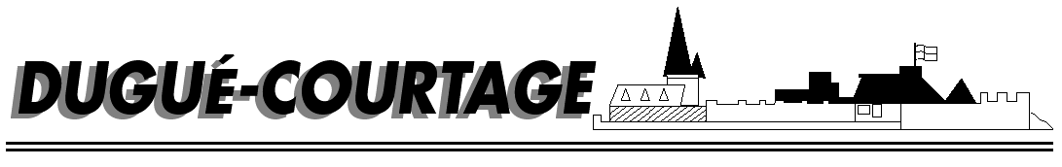

COURTIER ASSERMENTE – Olivier EVRARD
Tél : 02 99 202 202 – Fax : 02 99 202 200
BP 50 – 35404 ST-MALO Cédex – France

SAINT MALO, le 28/04/2011 $ 1,4832

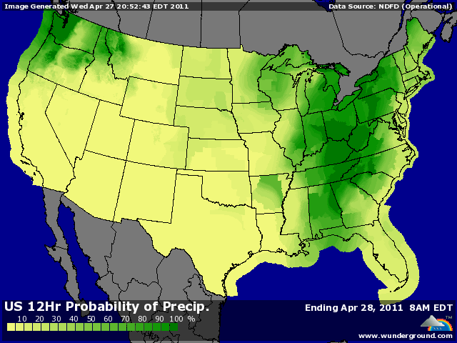

BLE : - réduction du risque de la part des spéculateurs avec des ventes importantes, mais une clôture loin des plus bas,
- la météo annonce qq pluies sur le Kansas et l’Oklahoma, libérant un peu les esprits,
- l’EU suit avec des précipitations annoncées pour la fin de semaine sur le UK, l’Allemagne et la France,
- les prix baissent également à l’est, notamment en Russie avec les reventes des réserves stratégiques,
- la demande en origine EU semble faiblir, d’une part à cause d’un dollar qui n’en finit pas de baisser et d’autre part à cause de l’arrivée des récoltes sur le Maghreb,
+/- la politique accommodante sur le dollar peut permettre aux spéculateurs de poursuivre leurs achats avec un crédit pas cher, soutenant artificiellement les cours,
+/- les déclarations de Bernanke n’ont pas chamboulé le marché, et les bourses, métaux et énergies ont repris le chemin de la hausse hier soir,

MAÏS : - en baisse dans le sillage du blé, mais aussi avec de nouvelles prévisions météo plus favorables au planting. Attention quand même au chiffre de lundi prochain qui seront les derniers avant d’attaquer le mois de mai et donc la fenêtre idéale pour semer,
+/- malgré tout, la demande reste plutôt bonne, avec une production d’éthanol en hausse sur la semaine (+3,15%) et des stocks en baisse. Malgré tout, la consommation de maïs se situe en dessous des besoins hebdomadaires (92,7 contre 100,3),
- l’Ukraine a levé les quotas à l’export pour le maïs, ayant un solde disponible confortable de 2 millions de mt. On parlait d’import sur la France hier,

SOJA : - suiveur des céréales avec une demande plus calme en l’absence de la Chine et la concurrence de l’Amérique du sud,
+/- la baisse du dollar soutient quand même un peu les cours, de même que les bourses et autres commodities,
+/- un meilleur planting en maïs veut dire plus de concurrence pour le soja et donc un soutien pour les prix,

A SUIVRE : météo, dollar et demande.

